- 产品大厅只有两个进入方式：

1.产品推荐中的《view more》选项（已修改）：
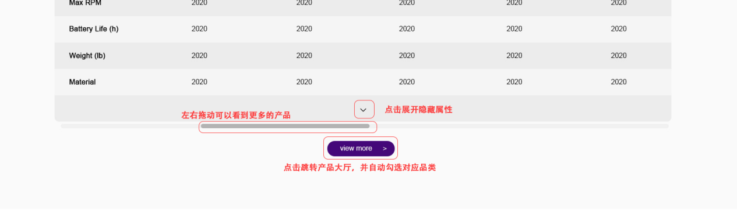

- 导航栏的《ALL NAIL EQUIPMENT》和《ALL SUPPORTING TOOLS》
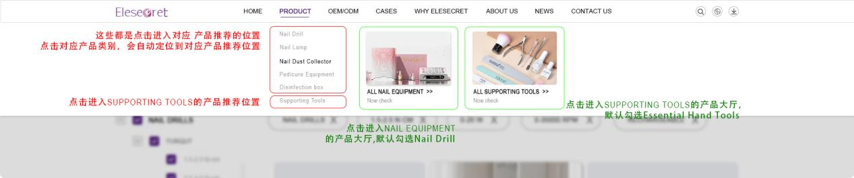

*状态栏中的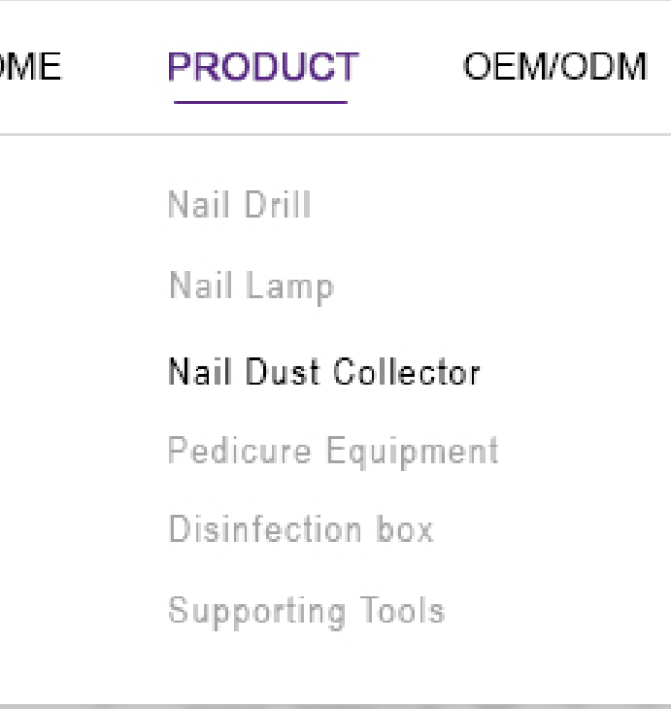这些选项是进入产品推荐的，不是产品大厅。

（已修改），需要注意的是，产品大页的类别筛选框会展示所有的类别，而不区分Nail equipment大厅和supporting tools大厅（如下图）
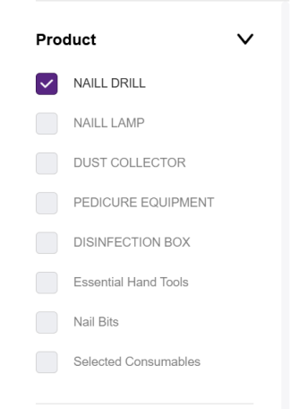

- 产品大厅的类别筛选框选中不同内容时，网页的URL需要随着改变。
（已修改）
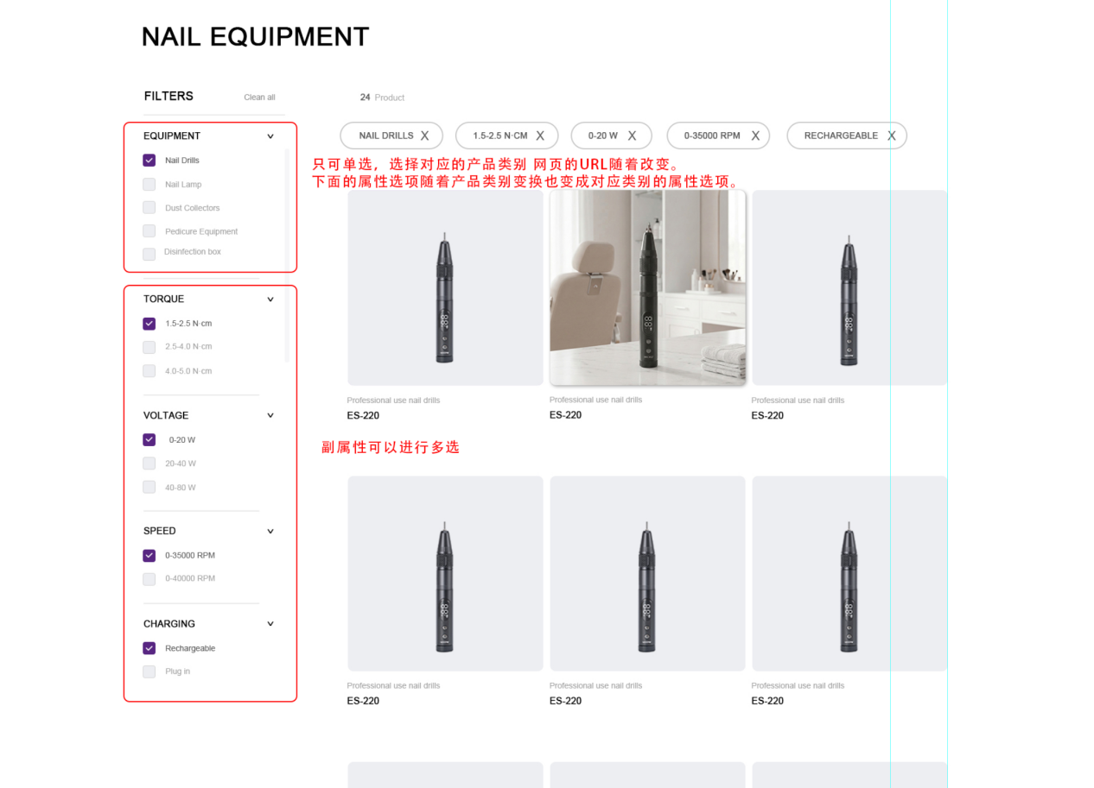

三、产品大厅的筛选框的这部分内容需要与导航栏的左侧部分相对应。（已修改）

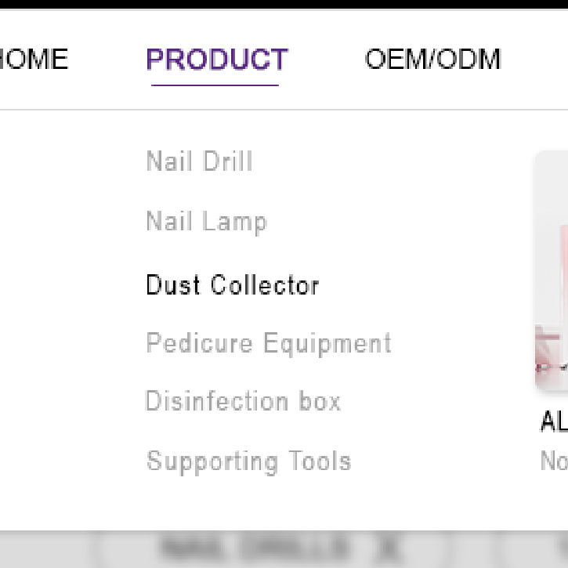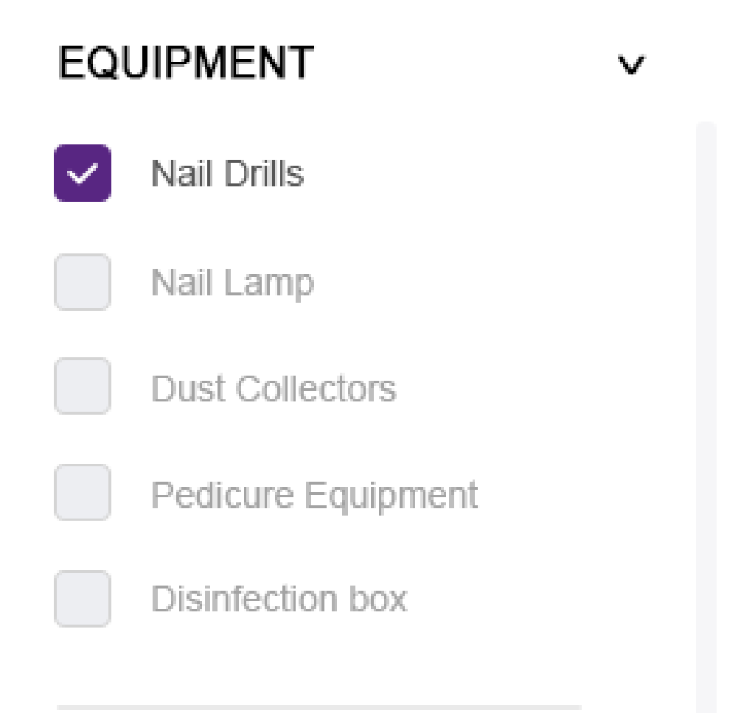

导航栏左侧部分已修改，源文件在文件夹。
四、

